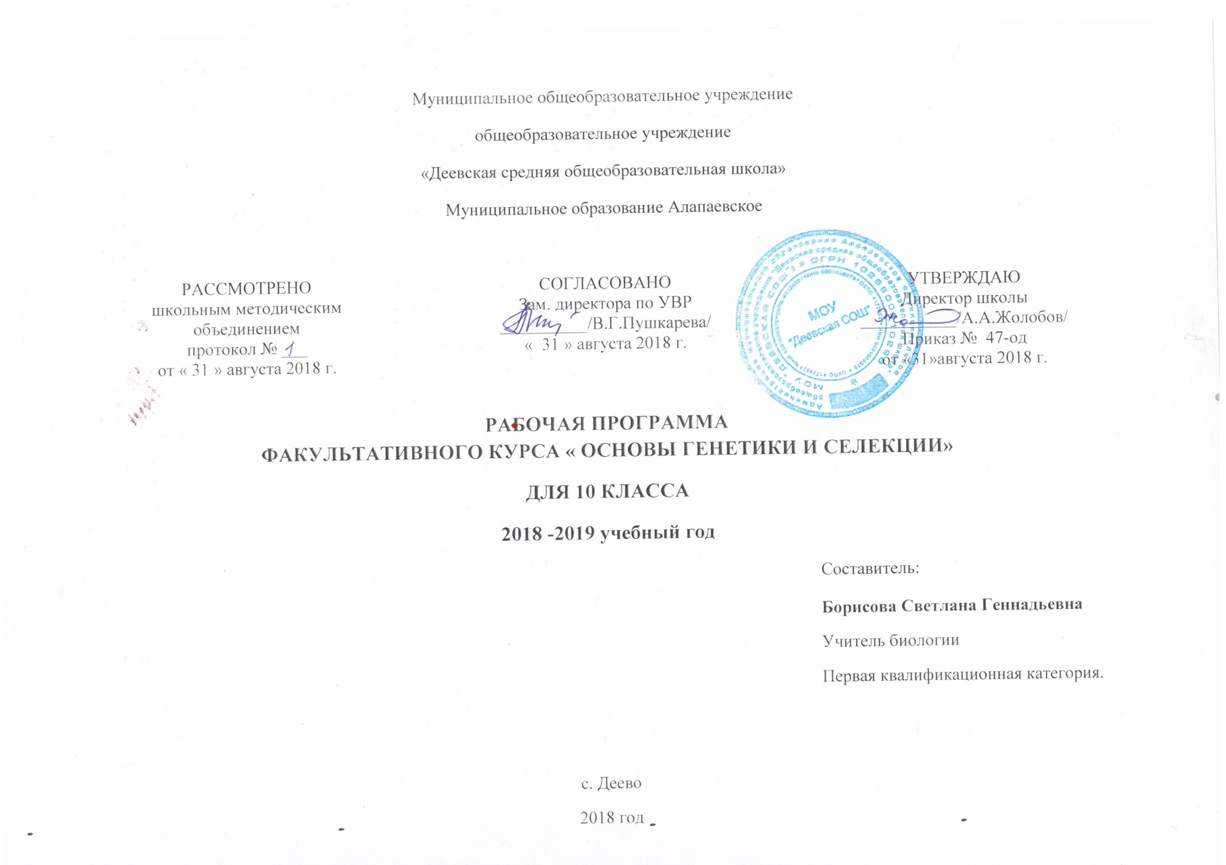
Пояснительная записка
Программа курса «Генетика и основы селекции» рассчитана на 35 часов и предназначена для учащихся 10 класса средней общеобразовательной школы. Курс направлен на удовлетворение специфических познавательных интересов школьников, способствует их разностороннему личностному развитию, ориентирован на изучение закономерностей наследственной изменчивости и материальных основ наследственности. Программа включает изучение решений разных генетических задач, которые иногда ученикам кажутся сложными. В программу включены изучение основ селекции растений и животных. Большое внимание уделяется лабораторным и практическим работам, которые позволяют проявить не только важные практические умения, но и развить самостоятельность учащихся, их познавательную деятельность. Курс включает вопросы свойства организмов - наследственность и изменчивость, методы генетики, методы изучения наследственности человека, генетическую терминологию и символику, закономерности наследования, установленные Г. Менделем; их цитологические основы, закономерности сцепленного наследования, определение пола, виды мутации и их причины. Большое место выделено изучению мерам профилактики наследственных заболеваний человека, особенностям селекции растений, животных, микроорганизмов.
Цели данного курса:
- углубить базовые знания учащихся по биологии, повысить творческую активность и расширить кругозор учащихся;
- обеспечить закрепление основных биологических понятий, продолжить формирование специальных биологических умений и навыков;
- обеспечить усвоение учащимся законов, теорий, научных идей, фактов;
- развитие у учащихся аналитического и синтезирующего мышления; навыков учебного труда и самостоятельной работы; формирование умений выделять главное в изучаемом материале.
Задачи данного курса:
-усвоить основные понятия , используемые в области генетики и селекции растений, животных и микроорганизмов;
- закрепить полученные теоретические знания в ходе практических занятий;
- научить составлять схемы скрещивания, решать генетические задачи на моно- и дигибридное скрещивание, на сцепленное наследование, на взаимодействие генов, построение вариационного ряда и вариационной кривой.
Учащиеся должны знать:
* роль биологии в жизни человека, ее связь с другими науками, значение в жизни современного общества;
* важнейшие биологические понятия данного курса;
* сущность биологических процессов и явлений;
* современную биологическую терминологию и символику.
Учащиеся должны уметь:
* решать задачи различной сложности
* составлять схемы скрещивания;
* осуществлять самостоятельный поиск биологической информации в различных источниках и применять ее в собственных исследованиях;
* грамотно оформлять результаты биологических исследований.

При проведении занятий планируется использовать лекции с демонстрацией опытов, наглядных пособий, схемы и таблицы; беседы с учащимися, включающие лабораторные опыты, семинарские занятия, заслушивание докладов учащихся, защита рефератов

Тематическое планирование
№ урока | Тема урока
 | Основы генетики (10 часов)
1 | Генетика. Методы генетики. Правило единообразия
2 | Моногибридное скрещивание. Правило единообразия гибридов первого поколения.
3 | Закон расщепления признаков.
4 | Решение задач.
5 | Дигибридное скрещивание.
6 | Промежуточное наследование
7 | Сцепленное наследование признаков.
8 | Определение пола.
9 | Наследование, сцепленное с полом
10 | Решение задач
 | Генетика человека (4 часа)
1 | Методы изучения наследственности человека
2 | Генеалогический метод
3 | ПР « Составление родословной»
4 | Близнецовый метод
 | Механизмы наследования признаков (3 часа)
1 | Хромосомный набор клеток человека. Кариотип. Типы хромосом.
2 | Типы наследования признаков.
3 | Мутации, их причины и значение. Основные группы мутагенов.
 | Основы медицинской генетики (5 часов)
1 | Наследственные заболевания.
2 | Хромосомные и геномные заболевания.
3 | Врождённые заболевания. Влияние никотина, алкоголя, наркотиков на человека.
4 | Болезни с наследственной предрасположенностью, их профилактика.
5 | Медико - генетическое консультирование.
 | Эволюционная генетика человека (3 часа)
1 | Генетические основы антропогенеза
2 | Происхождение рас и расогенез.
3 | Клонирование человека: морально-этический и научный аспекты проблемы
 | Основы селекции (10 часов)
1 | Закономерности изменчивости. Модификационная изменчивость.
2 | ПР «Изучение изменчивости у растений. Построение вариационного ряда и кривой»
3 | Наследственная изменчивость. Комбинативная и мутационная.
4 | ПР « Описание фенотипов комнатных и сельскохозяйственных растений»
5 | Селекция как наука
6 | Вклад Н.И. Вавилова в развитие селекции.
7 | Методы селекции растений и животных.
8 | Биотехнология
9 | Достижения биотехнологии (презентация)
10 | Обобщение знаний по курсу
 | Итого: 35 часов

Список использованной литературы.
Литература для учителя:
1. "Биология в таблицах и схемах" Санкт-Петербург , ООО» Виктория плюс» 2008 .
2. Каменский. А. А. , Соколова Н.А., Валовая М.А. "Основа биологии". Издательство
"Экзамен" Москва 2007.
3. Козлова Т.А., Кучменко В.С. Биология в таблицах 6-11классы, Москва «Дрофа», 2008.
4. . Тесты. Биология, Москва, Федеральный центр тестирования, 2005.
5. Чайка Т.И. «Биология 10 класс. Поурочные планы по учебнику Захарова В.Б» Волгоград,
Издательство «Учитель», 2007.
6. Шалапенок Е, Камлюк Л, Лисов Н «Репетитор. Тесты по биологии» Москва,
Литература для обучающихся:
1 А.А.Кириленко, Биология. Сборник задач по генетике. Базовый и повышенный уровни
ЕГЭ, учебно-методическое пособие, Ростов ,Легион,2009

